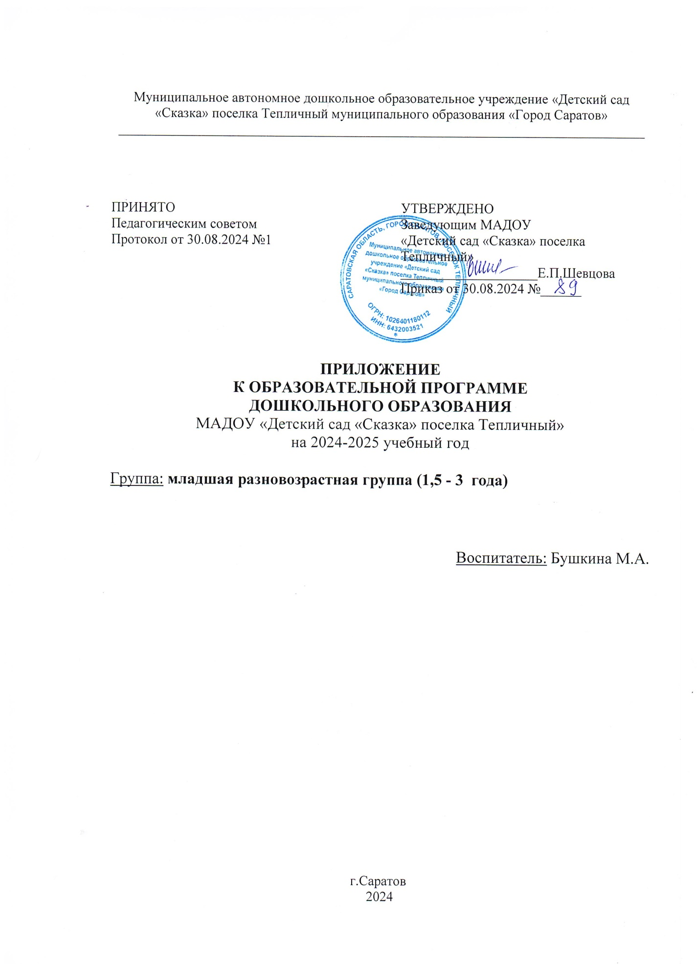

Приложение №2 к ОП ДО МАДОУ

УТВЕРЖДЕНО

Заведующий МАДОУ «Детский сад «Сказка»

поселка Тепличный» _______________Е.П.Шевцова

КОМПЛЕКСНО - ТЕМАТИЧЕСКОЕ ПЛАНИРОВАНИЕ В МЛАДШЕЙ РАЗНОВОЗРАСТНОЙ ГРУППЕ (1,6 - 3 ГОДА)

На 2024 – 2025 учебный год

|  |  |  |  |
| --- | --- | --- | --- |
| Тема периода | Развернутое содержание работы | Временной период | Варианты итоговых мероприятий |
| Адаптация | Адаптировать детей к условиям детского сада. Познакомить с детским садом как ближайшим социальным окружением ребенка (помещением и оборудованием группы: личный шкафчик, кроватка, игрушки и пр.). Познакомить с детьми, воспитателем. Способствовать формированию положительных эмоций по отношению к детскому саду, воспитателю, детям. | 02.09 – 02.10 | Игровая деятельность  Заполнение листов по адаптации |
| Детский сад | Развивать представления о положительных сторонах детского сада, его общности с домом (тепло, уют, любовь и др.) и отличиях от домашней обстановки (больше друзей, игрушек, самостоятельности и т. д.). | 02.10 – 06.09 | Прогулка по детскому саду |
| Игрушки | Формировать умение узнавать и называть игрушки, при рассматривании выделять детали, действовать с игрушками, бережно к ним относиться.  Расширять представления детей об игрушках, их назначении; развивать правильную речь, умение рассказывать о любимых игрушках. | 09.09 – 13.09 | Выставка – коллекция «Моя любимая игрушка» |
| Домашние животные осенью | Расширить знания детей о домашних животных и их детенышах. Учить узнавать на картинках, в игрушках и называть их. Воспитывать бережное отношение к ним.  Формировать умение различать домашних животных, их внешние признаки, учить передавать характерные особенности внешнего вида, правильно называть местонахождение (ферма) | 16.09 –20.09 | Конструирование «Дом для животных» |
| Дикие животные осенью | Развивать умение различать диких животных, правильно соотносить название и внешние характеристики, передавать повадки, рассказывать об особенностях поведения осенью (белки запасают еду, ежи готовятся к спячке) | 23.09 –27.09 | Коллективная работа «Ежата» |
| Осень золотая. | Укреплять интерес детей к окружающей природе; накапливать представления об объектах и явлениях природы. Формировать элементарные представления об осени сезонные изменения в природе. | 30.09 – 04.10 | Сбор букета из осенних листьев на территории прогулочной площадки и оформление его в вазочке в группе. |
| Мониторинг | Мониторинг: уровней овладения необходимыми навыками по образовательным областям; уровней развития интегративных качеств. | 02.10-13.10 | Заполнение индивидуальных карт детей |
| Одежда, обувь осенью | Продолжать знакомить детей с названиями предметами одежды и обуви.  Познакомить детей с многообразием одежды; формировать навыки одевания и раздевания. Формировать элементарные представления о сезонных изменениях в одежде людей. | 07.10 – 11.10 | Рисование «Фартук для бабушки»  Коллективная работа «Оденем куклу Машу» |
| Чудо – овощи и фрукты | Дать первичные представления о сборе урожая, о некоторых овощах. Закрепить умение узнавать, различать и называть овощи. Продолжать знакомить с цветом, формой и вкусом овощей. Дать первичные представления о фруктах и работе людей в саду осенью. | 14.10 – 18.10 | Праздник «Осень». Выставка детского и семейного творчества. |
| Я – человек. Мы девочки и мальчики | Расширять представление о себе как человеке; об основных частях тела человека, их назначении. Закреплять знание своего имени, имен членов семьи. Формировать навык называть воспитателя по имени и отчеству. | 21.10-25.10 | Создание коллективного плаката с фотографиями детей. |
| Россия – мой дом. Мой родной город | Формировать представления о родной стране России. Знакомить с названием родного города, поселка. Рассказать о любимых местах и достопримечательностях города Саратова (парк Ю.А.Гагарина, парк М.Расковой). Рассматривание и обсуждение иллюстраций, фотографий с изображением Государственного флага России. Рассказать о единстве народов проживающих на территории города, страны. | 28.10 – 01.11 | Фотовыставка «В городском парке» |
| Моя семья | Воспитывать внимательное отношение к родителям, близким людям. Поощрять умение называть имена членов своей семьи. | 05.11 – 08.11 | Пальчиковая игра «Моя семья» |
| Дом, в котором я живу | Формировать у детей начальные представления о доме, в котором мы живем. Рассматривать иллюстрации, фотографий с изображением домов. Формировать представления о разнообразности домов. Учить различать большие и маленькие дома. Развивать умение помогать взрослым | 11.11-15.11 | Театр «Теремок» |
| День Матери | Познакомить с праздником День Матери. Формировать умение проявлять внимательное, заботливое отношение к матери. Учить проявлять любовь, нежность и чуткость. Развивать умение ценить мамину заботу. | 18.11 – 22.11 | Развлечение «Мамины помощники» |
| Птицы осенью | Познакомить детей с особенностями внешнего вида и поведения птиц поздней осенью. Уточнить где живут птицы, чем питаются, как передвигаются, как поют. Формировать умение наблюдать за повадками и движениями птиц. Вызвать интерес к кормлению и заботливому отношению к птицам в холодное время года. Воспитывать бережное отношение к окружающей природе. | 25.11 – 29.11 | Подвижная игра «Птички в гнездышках» |
| Зимушка хрустальная | Познакомить с погодными условиями и изменениями в природе. Формировать представления о зимних природных явлениях и осадках: снег, иней, метель, вьюга.  Способствовать проявлению радостных впечатлений от игр со снегом. | 02.12 – 06.12 | Игра - занятие «Снежинки» |
| «Народная игрушка» (В гости к нам пришли матрешки) | Знакомство с народным творчеством на примере народных игрушек - матрешек. Знакомить детей с устным народным творчеством (песенки, потешки, частушки, прибаутки). Использование  фольклора при организации всех видов детской деятельности. Воспитывать положительные эмоции и интерес к народным игрушкам. | 09.12 – 13.12 | Выставка  рисунков «Наша любимая матрешка» |
| Мониторинг | Мониторинг: уровней овладения необходимыми навыками по образовательным областям; уровней развития интегративных качеств. | 09.12-20.12 | Заполнение индивидуальных карт детей |
| Неделя книги | Знакомить детей с разнообразием литературы: русскими народными сказками, стихами, фольклором, рассказами, устным народным творчеством. Прививать интерес у детей к чтению и рассматриванию книг и иллюстраций. Воспитывать бережное отношение к книгам. | 16.12 – 20.12 | Выставка книг о зиме. |
| Новый год | Расширять представления о Новом годе, о героях - деде Морозе, Снегурочке и что происходит в Новый год. | 23.12 – 28.12 | Новогодний утренник "Снеговик в гостях у ребят" |
| Новогодние каникулы с 01 по 8 января | | | |
| Зимние забавы | Развитие игровой деятельности детей в зимний период. | 09.01 – 17.02 | Досуг «Зима спортивная» |
| Мой дом. Мебель | Продолжать знакомить детей с названиями предметами ближайшего окружения, мебель. | 20.01– 24.01 | Дидактическая игра  "Собери картинку" |
| Посуда | Продолжать знакомить детей с названиями предметами ближайшего окружения, посуда | 27.01 –31.01 | Развлечение «У Танюши день рождения!» |
| Что нас дома окружает | Продолжать знакомить детей с названиями предметами ближайшего окружения. Побуждать детей называть цвет, величину предметов, материал, из которого они сделаны (бумага, дерево, ткань, глина); сравнивать знакомые предметы | 03.02 – 07.02 | Конструирование «Домик» |
| Дикие животные зимой | Расширять знания о диких животных. | 10.02 –14.02 | Лепка «Животные в лесу» |
| Папин день | Формирование первичных  представлений о военных профессиях: танкист, летчик. | 17.02 – 21.02 | Фотовыставка «Мой папа» |
| Масленица | Познакомить с русскими народными традициями празднования масленичной недели, с Масленицей. Приобщать детей к истокам русской народной культуры. Продолжать знакомство с русскими народными инструментами: ложками. Формировать умение следовать игровым правилам в подвижных играх. Обогащать игровые действия, эмоциональное восприятие. | 24.02-28.02 | Развлечение «Масленица – праздник солнца» |
| Мамин день | Мама любит и заботится о детях. Дети могут заботиться о своей маме. Знакомить детей с профессиями – доктор, парикмахер и др. | 03.03 –07.03 | Выставка  Подарок для мамы |
| Транспорт | Формировать первичные представления о машинах, улице, дороге.  Знакомить с некоторыми видами транспортных средств. | 10.03 – 14.03 | Ролевая игра «Заяц - пешеход» |
| Животные и их детеныши | Формировать умения узнавать в натуре, на картинках, в игрушках домашних животных и их детенышей и называть их. | 17.03 – 21.03 | Фотовыставка «Мой любимый питомец» |
| В гости к сказке | Формировать интерес к книгам, воспитывать умение слушать сказки. | 24.03 - 28.03 | Рисование «Окошки в теремке». |
| Театральная весна | Приобщение к театральному творчеству. Выбор произведения для инсценирования. Совместное со взрослыми изготовление костюмов, декораций и атрибутов. Совместное со взрослыми изготовление афиши. | 31.03 –04.04 | Инсценирование сказки «Колобок». |
| В гости к весне | Формировать элементарные представления о весне. Знакомить с сезонными изменениями в природе (тает снег, бегут ручьи). | 07.04 – 11.04 | Игра с сюжетными картинками из серии «Весна» |
| Весеннее пробуждение | Формировать элементарные представления о весне (сезонные изменения в природе, деревья на участке детского сада). | 14.04 –18.04 | Выставка детского творчества «Весенняя веточка» |
| Весна в лесу | Знакомить с некоторыми особенностями поведения лесных зверей и птиц весной. | 21.04 –25.04 | Развлечение «Весенний лес» |
| Неделя доброты | Формировать представления о формах и способах приветствий, культуры поведения. | 28.04 – 30.04 | Игра «Если добрый ты» |
| День Победы | Осуществлять патриотическое воспитание. Воспитывать любовь к Родине. Формировать представления о празднике, посвященном Дню Победы. | 05.05- 08.05 | Выставка детского творчества "Салют" |
| Мониторинг | Мониторинг: уровней овладения необходимыми навыками по образовательным областям; уровней развития интегративных качеств. | 05.05-16.05 | Заполнение индивидуальных карт детей |
| Моя семья | Расширить представление детей о членах семьи, о проявлении уважительного отношения друг к другу. Воспитание отзывчивости на проявление внимания, заботы со стороны взрослых членов семьи. | 12.05 – 16.05 | Фотовыставка «Моя любимая семья» |
| Насекомые | Формировать у детей первоначальное представление о насекомых.  Знакомить с внешним видом взрослых насекомых, некоторыми особенностями их образа жизни.  Учить различать бабочку, жучка по определённым признакам; узнавать их по рассказу взрослого, находить по картинкам. | 19.05 – 23.05 | Игра-забава: «Добрый жук» |
| Лето и безопасность | Наблюдать природные изменения: яркое солнце, жарко, летают бабочки. Знакомить с элементарными правилами безопасного поведения в природе (не подходить к незнакомым животным, не гладить их, не дразнить; не рвать и не пробовать растения и пр.). | 26.05 – 30.05 | Праздник «Здравствуй, лето!». |
| В летний период детский сад работает в каникулярном режиме с 01 июня по 31 августа | | | |